**附件4**

**浙江省精品在线开放课程共享平台操作说明书（学生）**

学校管理员耿老师： 15925713592

# 登录

系统地址：<http://www.zjooc.cn/>

角色选择：学生

操作步骤：

①首先进入系统，点击主页右上角的登录按钮，进入登录页。如图示：

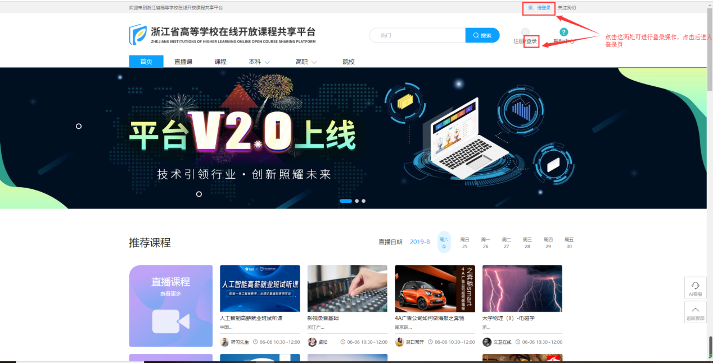

②进入登录页后，输入用户名、密码、验证码，点击【登录】按钮进入系统。

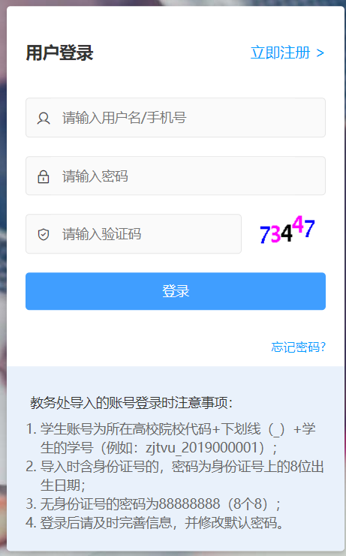

教务处导入的账号登录时注意事项

1. 学生账号为所在高校院校代码+下划线（_）+学生的学号（例如：lszjy_2019000001）；

2. 导入时含身份证号的，密码为身份证号上的8位出生日期；

3. 无身份证号的密码为88888888（8个8）；

4. 登录后请及时完善信息，并修改默认密码。

# 选择课程并学习

选择学习的课程，根据教师发布的内容观看视频、完成作业测验和考试、参与课后交流与讨论。